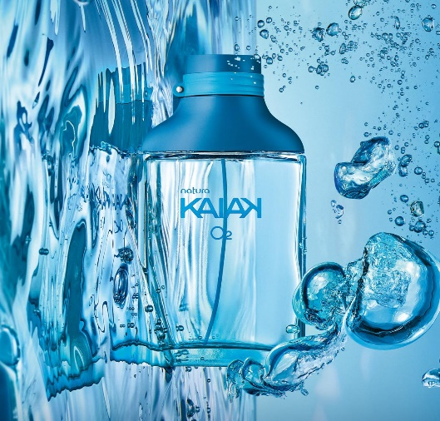

**NEW COOL**: El Perfume de Hombre New Cool es perfecto para hombres auténticos, libres y fieles a sí mismos. ¡Descubre el poder de ser tú mismo!

De aroma oriental especiada gracias a sus potentes notas de bergamota, cálidos toques de pimienta Timut y notas de ámbar que te harán sentir único.

CATEGORIA: PERFUMES - VARON

PRECIO ANTES: 56.90 PRECIO ACTUAL:37.90

**KALOS ACTION**: Fragancia para hombre de la línea #1 en ventas de ésika* que potencia tu energía, comprobado por la neurociencia. De aroma herbal aromático de alta concentración** y larga duración, creado con el proceso Essent Tech***. Cuenta con refrescantes notas de jengibre de Madagascar y geranio; para el hombre que siempre está en acción y desafía sus límites para alcanzar el éxito.

CATEGORIA: PERFUMES - VARON

PRECIO ANTES: 85.90 PRECIO ACTUAL:48.00

**VENTURE:** Enfréntate a tus temores y descubre la aventura con el fresco aroma de Venture Eau de Toilette. Una esencia refrescante con corazón de Menta que potencia la confianza del hombre, raíz de Damiana y madera de Cedro que le imprimen sensualidad a cada poro de tu piel.

CATEGORIA: PERFUMES - VARON

PRECIO ANTES: 65.00 PRECIO ACTUAL:45.00

**KAIAK O2** de Natura es una fragancia de la familia olfativa Cítrica Aromática para Hombres

Las Notas de Salida son limón (lima ácida), notas acuosas, lavanda, toronja (pomelo), menta, manzana, enebro de Virginia, jengibre, pimienta negra, cardamomo, pimienta y Priprioca; las Notas de Corazón son pino, geranio, cedro y violeta; las Notas de Fondo son musgo, pachulí, vetiver, sándalo y ámbar.

CATEGORIA: PERFUMES - VARON

PRECIO ANTES: 125.00 PRECIO ACTUAL:65.00



**URBAN WAY**: Con su alta concentración de fragancia, este aroma fresco y vibrante es ideal para dejar una impresión duradera y elegante. Con Urban Way, cada día es una oportunidad para destacar y disfrutar al máximo.

• De aroma fresco y herbal que combina la frescura cítrica con notas amaderadas de vetiver.

CATEGORIA: PERFUMES - VARON

PRECIO ANTES: 59.90 PRECIO ACTUAL:37.90